*კომპანია „ფრეგო“-ს აცხადებს ტენდერშს ავტოგასამართი სადგურის ბრენდირებასთან დაკავშირებით:*

ავტოგასამართი სადგური მდებარეობს შემდეგ მისამართზე:

ახალციხის აგს (მის. ქ.ახალციხე, რუსთაველის ქუჩა N97 ს/კ 62.09.59.001)

**რენდერი N1 რენდერი N2**

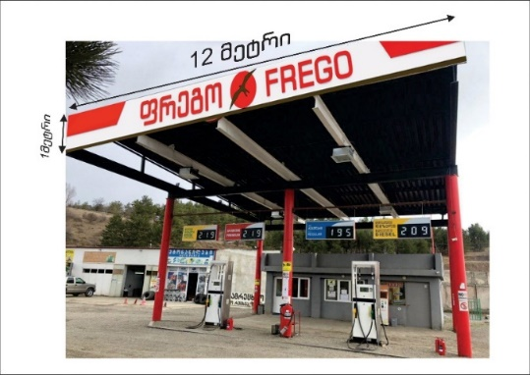 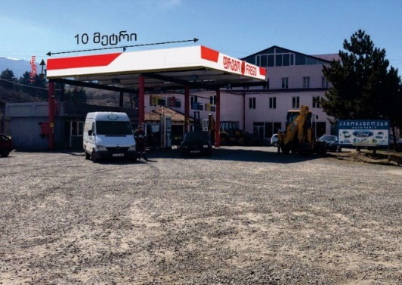

**რენდერი N3 რენდერი N4 რენდერი N5**

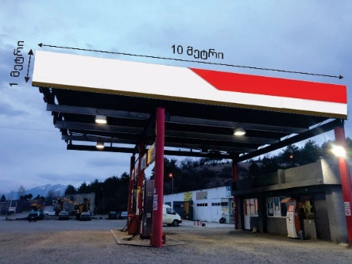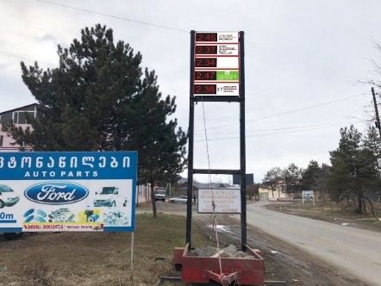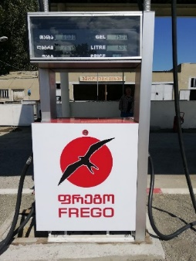

**რეალური ფოტო**

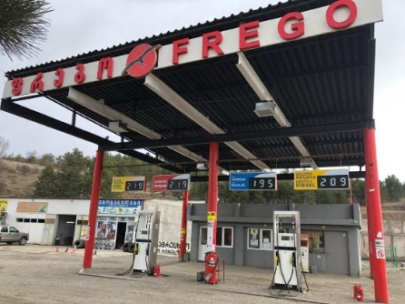 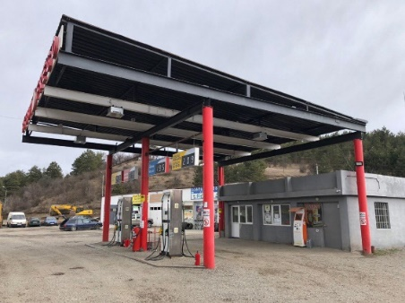 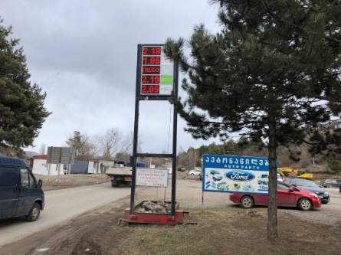

სატენდერო პირობები:

1. აგს-ის არსებული ქუდი (წინა მხარეს-შუბლი და გვერდები) უნდა შეიფუთოს თეთრი დიბონდის ან სხვა მყარი მასალით, რომელსაც ზედ უნდა გადაეკრას ორაკალის, წითელი და შავი ფრეგმენტები რენდერ N1; N2 N3 -ში მოცემული ზომების და დიზაინის მიხედვით.
2. აგს-ის ქუდის შუბლზე უნდა დამონტაჟდეს კომპანია “ფრეგო”-ს უკვე არსებული მოცულობითი ქართულ-ინგლისური ასოები და ლოგო ორმაგი დიოდური ნათებით.
3. ორ მარიგებელ სვეტზე, ორივე მხრიდან (წინა და უკანა მხარეს) უნდა გადაეკრას თეთრი ორაკალი, რომელსაც ზედ უნდა დაეკრას წითელი და შავი ორაკალის მასალისგან დამზადებული „ფრეგო“-ს ლოგო და ასოები, რენდერი N5-ს მიხედვით. რაოდენობა 4 ცალი. ლოგოს დიამეტრი 25 სმ. გამოსაყენებელი შრიფტი BPG Banner QuadroSquare Caps



1. არსებული ცალმხრივი ფასმაჩვენებლის (სტელა) უნდა გადაკეთდეს ორმხრივ სტელად. არსებული სტელის უკანა მხარეს უნდა დამონტაჟდეს წინა მხარის ანალოგიურად: 5 პროდუქტის ფასახელება ტაბლოებით, რენდერი N4-ს მიხედვით. არსებული სტელა არის მობილური, მისი გადაადგილება შესაძლებელია. სტელის დამზადებისას უნდა გათვალისწინებულ იქნას, რომ მისი ზედა ნაწილის (სადაც განლაგებულია პროდუქტის დასახელებები და ტაბლოები) ერთიანად მოხსნა და სხვა ადგილზე დამონტაჟება იქნას შესაძლებელი.

   

სტელისთვის გამოსაყენებელი მასალა: ორგმინა (ან სხვა მყარი მასალა), დიოდური ნათება, არაკალი.

გვესაჭიროება ტენდერში მონაწილე კომპანიებისგან ადგილზევე, ობიექტზე (ახალციხის აგს-ზე), ბრენდირებისათვის ზომების და ტექნიკური დეტალების დაზუსტება.

გთხოვთ შემოგვთავაზოთ შპს „ფრეგო-ს აგს-ბის ბრენდირების განფასება 2019 წლის 18 მარტის ჩათვლით შემდეგ ელ. ფოსტაზე:**:**    [tamar.kakabadze@frego.ge](mailto:tamar.kakabadze@frego.ge). ასევე გთხოვთ მოგვაწოდოთ ზემოთმოყვანილი სამუშაოების შესრულების ვადა.

